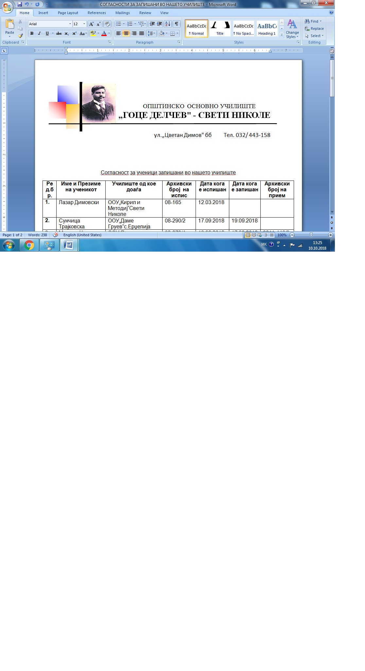
Врз основа на училишниот Правилник за пофалување и наградување на учениците,ООУ „Гоце Делчев„-Свети Николе распишува интерен
КОНКУРС
За избор за првенец на генерација и гордости на генерација за учебната 2025/26
Право на учество на конкурсот имаат сите ученици од деветтите одделенија кои можат да се пријават на конкурсот со самокандидирање или на предлог од раководител на паралелка,предметен наставник,стручен соработник или директор.
Кандидатите треба да ги исполнуваат следниве услови:
1.Нема изречено педагошка мерка во текот на школувањето
2.Континуирано има примерно поведение
3.Покажува примерен однос во училиштето и надвор од него
4.Континуиран одличен успех
5.Постигнати успеси на натпревари во име на училиштето
6.Активно учество во слободни ученички активности
7.Активност во работата на ученички организации
8.Има освоено награди,дипломи или други признанија на ликовни литературни или друг вид на конкурси во име на училиштето
Учениците кои ги исполнуваат горенаведените услови да се обратат до своите класни раководители за дополнителни информации и помош при подготовка на документите.
Конкурсот трае од 24.03.2026 до 30.03.2026 година.
Документите да се поднесат до училишната комисија за избор на првенец на генерација(во просториите на стручната служба) секој работен ден од 08 часот до 12 часот.
Докуметите треба да содржат:
Свидетелства од 6-9 одделение,освоени дипломи од било кој вид натпревари,благодарници,пофалници и сл.
Комисијата за пофалби и награди ја разгледува целокупната документација на пријавените кандитати и врз основа на критериумите од правилникот изготвува бодовна листа,утврдува предлог на ученик за првенец на генерација/гордост на генерација и предлогот со бодовната листа го доставува до Наставнички совет кој донесува одлука за прогласување на ученик за првенец на генерација.
24.03.2026 година Директор
Свети Николе
----------------------------
Сузана Дерменџиева

